**深入理解javascript原型和闭包（10）——this**

<http://www.cnblogs.com/wangfupeng1988/p/3988422.html>

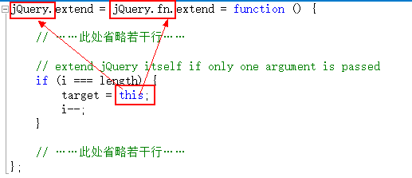

以上代码是从jQuery中摘除来的部分代码。jQuery.extend和jQuery.fn.extend都指向了同一个函数，但是当执行时，函数中的this是不一样的。

执行jQuery.extend(…)时，this指向jQuery；执行jQuery.fn.extend(…)时，this指向jQuery.fn。

这样就巧妙的将一段代码同时共享给两个功能使用，更加符合设计原则。